Преподаватель Имбирев А.А.
Предмет Устройство клавишных инструментов
Специальность 53.02.03. Инструментальное исполнительство. Фортепиано.
Курсы 4
Срок выполнения 6.04.2020-18.04.2020

Задание: - Ознакомиться с теоретическим материалом, ознакомиться с
Картинками, запомнить термины.
Тема 12,13 Особенности строения пианино. Взаимодействие деталей и узлов механизма

Регулировка механизма пианино:

- установка молотков;

-устранение шпилерлюфта;

- глубина опускания клави

Пианино – это струнно клавишно-молоточковый музыкальный инструмент со звуковым диапазоном до 88 тонов, или 7/2 октав. Струны пианино расположены вертикально, и молоточки ударяют по ним спереди.

В устройство фортепиано входят четыре основные системы:

1. Звуковой аппарат (струнная одежда и резонансный щит пианино.)

2. Ударно-клавишный механизм (состоящий из клавиатуры и механики.)

3. Педальный механизм.

4.Корпус

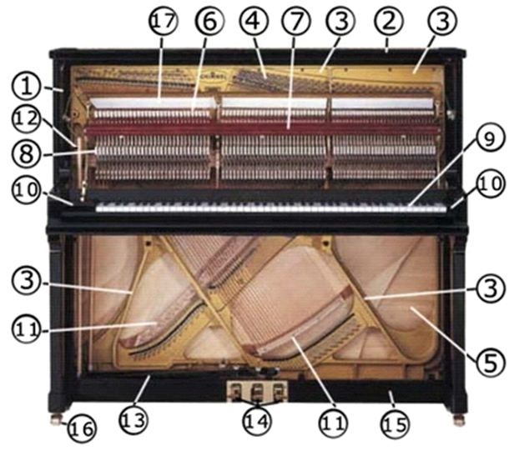

1 - боковые стенки корпуса,

2 - верхняя крышка,

3 - чугунная рама,

4 - вирбели,

5 - резонансная дека,

6 - молотки,

7 - рулейстик,

8 - фенгеры,

9 - клавиатура,

10 - бакенклёцы,

11 - штеги,

12 - рычаг левой педали,

13 - педальные цуги,

14 - педальные лапки,

15 - цокольный пол,

16 - ролики,

17 – модератор.

Как из пианино извлекается звук?

Клавиша является своеобразным рычагом, который приводит в действие механизм молоточка. Тот, в свою очередь, ударяет по нужной струне, а когда звук уже не нужен (вы отпустили клавишу), колебания струны моментально «гасятся» специальной подушечкой – демпфером.

В вашем инструменте всего 88 клавиш (белых – 52, черных – 36). Но струн при этом в несколько раз больше, 220! Для чего нужны «лишние»? За звук, исходящий при нажатии клавиши отвечают до 3 струн сразу (они вместе называются хором). Хочется отметить, что количество белых и черных клавиш у разных инструментов может отличаться, как и количество струн.

Когда какая-то одна струна перестает звучать соответствующим образом и выходит из строя, звук становится «грязным».

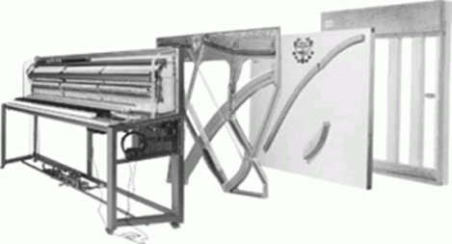

Футор пианино.

Задняя часть корпуса пианино состоит из прочной деревянной рамы, или футора с распорками (шпрейцами). Футор придает пианино прочность.

К верхней, более широкой поперечной раме футора, спереди, приклеивают вирбельбанк (колковая доска).

Вирбельбанк – это толстая многослойная доска из прочного, вязкого дерева (бука или клена), в которую вбиты стальные колки, натягивающие струны.

Две боковые и две передние стенки корпуса пианино изготавливаются из тонких досок, облицованных шпоном.

Спереди на футор наклеена краями резонансная дека – это щит толщиной около 1 см, склеенный из нескольких досок отборного прямослойного елового дерева. На обратной стороне деки, перпендикулярно к волокнам дерева, наклеены бруски из высококачественной ели, называемые – рипками. Дека и рипки усиливают звук пианино.

Штеги пианино.

В нижней части пианино струны проходят с двукратным изгибом около вбитых в штеги штифтов. Их устройство заставляет прижимать струну к штегу тем крепче, чем сильнее она натянута. Оканчиваются струны петлями или ушками на задних штифтах, вбитых в нижнюю пластину чугунной рамы.

Штег (мостик) одна из важнейших деталей фортепиано. В любом современном пианино или рояле их два, «дискантовый» и «басовый». Дискантовый штег- это деталь довольно сложной формы, она приклеена непосредственно к деке и пересекает ее по всей длине. Басовый штег имеет другую конструкцию. У пианино он находится в правом нижнем углу, у рояля в правом дальнем углу деки (если стоять лицом к клавиатуре). Басовый штег намного короче дискантового. У пианино к деке он приклеен через дополнительный мостик, благодаря чему значительная его часть нависает над декой. Такая конструкция необходима для усиления колебаний струн басового регистра. Основная задача штега – передавать колебания струн на деку, для этого струны должны очень плотно прилегать к штегу. Штифты направленные навстречу друг другу, и небольшой изгиб струны заставляют ее очень плотно прилегать к штегу.

Частой неисправностью этой детали становится ее разрушение дерева в месте крепления штифтов. Сказывается высокая нагрузка в месте изгиба струны. Ремонт штега требует высокой квалификации мастера, от того, как он будет сделан, во многом зависит звучание фортепиано после настройки.

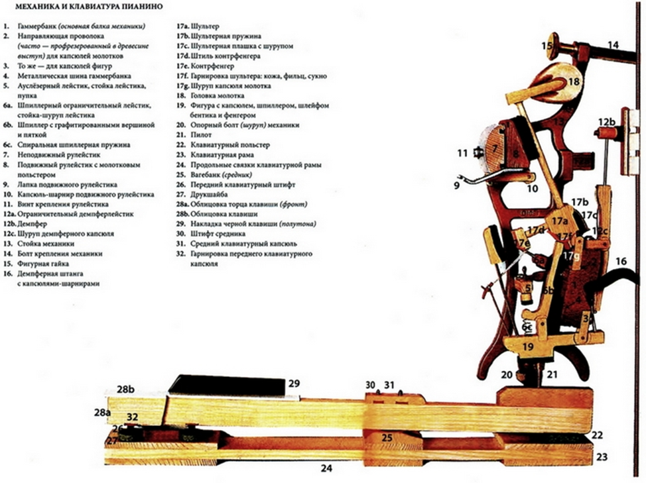

Установка молотков.

Для устранения многих неисправностей, возникающих в механизме, необходим свободный доступ к его узлам. Поэтому надо научиться снимать их и ставить на место. Сами по себе эти операции не представляют особой сложности, однако требуют некоторого внимания и, главное, тренировки в работе с отверткой. Тот, кто не держал ее в руках, должен помнить, что для завертывания шурупа или винта надо вращать его (поворачивать отвертку) слева направо, то есть по ходу часовой стрелки, а при вывертывании, наоборот, справа налево. Очень важно не сбивать отвертку в сторону, так как при этом она будет постоянно соскальзывать с головки шурупа. Ее надо держать в руке перпендикулярно плоскости, в которую ввернут шуруп. Отвертка должна являться как бы продолжением его оси. Надо стараться регулировать усилие руки: не давить на шуруп, если он вращается легко, и, наоборот, прижимать отвертку, когда нужно завернуть его туго или стронуть с места при отвертывании. Начнем со снятия и постановки молоточного узла, наиболее неудобного, так как он крепится в середине механики, а его капсюль с шурупом закрыты толкачом. Прежде всего, надо снять бентик с крючка, то есть разъединить узлы: молоточный и фигурный. Эту простую операцию можно делать так: пальцами левой руки нажать снизу на основание фигурного узла, подняв его до отказа вверх, чтобы ослабить натяжение тесьмы. Затем двумя пальцами правой руки снять вверх язычок бентика и вытянуть тесьму на себя. Повернув ее влево на 90°, пропустить вниз и вынуть вправо. После этого отпустить фигуру. Ошибочно пытаться пропускать в петле крючка язычок, так как при этом его можно испортить или оторвать от тесьмы. Теперь надо взяться пальцами левой руки за молоток, но не поперек, а по его длине, то есть за торцовую часть деревянного основания и игровую кромку. В этом случае молоток не будет произвольно менять своего положения, а подчинится движениям руки. Затем узкой длинной отверткой надо отвести влево или вправо верхний конец толкача и вставить лезвие в прорезь на головке шурупа (шлиц). Поворотами отвертки влево вывернуть шуруп и приподнять молоток над толкачом. Однако вынуть его совсем в таком положении помешают молоточный брусок и ограничительная планка для глушителей. Поэтому надо слева или справа от него отверткой отвести несколько соседних молотков в сторону струн. Теперь, повернув молоток поперек, его можно свободно вынуть вверх. Вынимая молоток, надо следить за шурупом, чтобы он не зацепился за что-нибудь и не выпал из отверстия капсюля в механику. Из нее шуруп приходится доставать пинцетом либо, в крайнем случае, вытряхивать, что до некоторой степени усложняет работу. Это же надо иметь в виду при постановке молотка на место. Устранив неисправность в узле, надо взять его пальцами левой руки так же, как и при снятии, отвести соседние молотки, опустив боком и, повернув узел к себе контрфенгером, задержать над верхним концом толкача. Далее лезвием отвертки необходимо надавить сверху на пятку, повернув толкач на себя до отказа. Когда станет видно отверстие для шурупа, молоток опустить на место. Здесь надо следить, чтобы все его детали заняли такое же положение, что и у соседних узлов, как по высоте, так и по наклону. Это обеспечит наибольшую вероятность совмещения шурупа с отверстием в опорной балке. Затем, отпустив толкач, надо перенести отвертку на шуруп и, медленно вращая, почувствовать, что он захватил резьбу в дереве. Убедившись в этом, можно завертывать шуруп до конца, как можно туже. Привертывая молоток, нельзя давать ему сбиваться в стороны. Ставят его так, чтобы он точно ударял по всем струнам хора. Осталось застегнуть бентик. Для этого так же, как и при снятии, надо надавить снизу до отказа на фигуру. Затем завести тесьму в крючок справа снизу и, обязательно пропустив кожаный язычок в кольцо, наколоть на острие. Нельзя оставлять язычок поверх кольца, чтобы не сорвать с тесьмы, когда она будет натягиваться при работе узлов.

Устранение шпилерлюфта.

Как и любое устройство, механизм пианино требует определенного взаимодействия узлов и деталей, основанного на установившихся правилах. Он должен быть всегда хорошо отрегулирован, и только тогда игра на инструменте будет доставлять настоящее удовлетворение. Чувствительность клавиатуры, ровность ее хода, качество звукового извлечения, четкая работа глушителей во многом зависят от правильной регулировки механизма.

Устранить люфт (зазор) между толкачом и основанием молоточного узла. Из-за сминания суконной подушки на заднем клавиатурном бруске и фильца на выступе основания фигура вместе с клавишей несколько опускается. Тогда между верхним концом толкача и местом его упора в основание молоточного узла образуется люфт. По этой причине клавиша и фигура теряют часть своего полезного хода и двигаются вхолостую. Удар по струнам получается неполным, а при значительном люфте молоток начинает тремолировать, так как пятка толкача не упирается как следует в выключатель и не выводит его полностью из-под основания молоточного узла. Определить появление люфта очень легко. Надо слегка коснуться клавиши пальцем, наблюдая за фенгером. Некоторое время он будет двигаться вверх, а молоток — оставаться на месте. Это и будет величина люфта. Может быть и так, что только клавиша с пилотом поднимутся вверх вхолостую, а фигура пойдет вместе с молотком. Это произойдет, когда тесьма бентика будет слишком натянута, и для лучшего ощущения люфта надо ее немного ослабить, отжав крючок, чтобы фигура легла на пилот. Теперь, проверяя каждую клавишу, можно начинать регулировку. Она осуществляется выкручиванием пилота (поворотом вправо), то есть установкой его в более высокое положение. Вместе с ним будет подниматься и фигура с толкачом. У деревянных пилотов и металлических, ввернутых прямо в клавишу, обычно с боков делаются сквозные отверстия, и поворачивать их удобно шилом. Если пилоты пластмассовые, то здесь можно воспользоваться пассатижами, захватывая ими пилот за имеющиеся внизу грани. Поворачивая пилот, а затем, касаясь клавиши, надо все время смотреть на фенгер и постараться уловить тот момент, когда он перестанет двигаться самостоятельно и пойдет вместе с молотком. В это время верхний конец толкача как раз коснется основания молоточного узла, и люфт будет ликвидирован. Теперь при ударе по клавише сразу заметно, что она стала более чувствительной, а молоток перестал тремолировать. Может быть и так, что от деформации клавиатурной рамки или по другой причине клавиши и фигуры приподнимутся либо, наоборот, при большом износе подушки молоточного бруска опустятся молотки. Тогда молоточные узлы будут подпираться толкачами или, как говорят, висеть на них. При таком положении толкач может не всегда успевать возвратиться назад, нарушая работу узлов. Определить зависание молотка нетрудно. Для этого нужно надавить на задний конец клавиши у пилота, и если смотреть одновременно на молоток, то будет заметно, как он отходит назад, ложась на подушку молоточного бруска. Регулировка люфта производится в обратном порядке. Поворачивая пилот влево, и надавливая около него на клавишу, можно без труда определить момент, когда молоток перестанет двигаться и ляжет на брусок. Таким же образом контролируется положение толкача при устранении люфта — не слишком ли поднят пилот и не упирается ли толкач в основание молотка. И наоборот, при опускании его на подушку, можно проверить, не сделан ли лишний поворот пилота и не появился ли люфт. До начала устранения люфта хорошо также проверить правильность положения пилотов под фигурами: нет ли перекосов в стороны, в глубину либо вперед. Если есть, то пилоты надо точно поставить под выступы фигурных узлов, перегибая проволоку с помощью крепейзена или пассатижей. Правильная установка толкача при проверке регулировки механизма имеет большое значение и зачастую сразу заметно нормализует его работу.

Глубина опускания клавиш.

Проверка глубины погружения клавиш. У различных инструментов глубина погружения клавиш может быть неодинаковой и устанавливаться в пределах от 9 до 11 мм. У современных пианино— 10—11 мм. Определяется она замером отрезка переднего ребра не погруженной клавиши до поверхности погружения соседней. От глубины погружения зависит величина хода клавиши, которая существенно влияет на работу узлов механики. При «мелкой» клавиатуре не используется полностью рабочий момент фигуры и молотка. Последний, обычно начинает тремолировать из-за неполного выключения толкача. Под пальцами создается ощущение «твердости» клавиатуры. Вместе с тем и глушители могут не отходить на достаточное расстояние от струн, сдерживая звук. При большой глубине погружения ощущается некоторая вялость клавиатуры из-за излишнего холостого хода клавиши после удара молотка. Кроме того, существенно нарушается работа выключателя и фенгера, а также увеличивается ход металлической ложечки, что ведет к слишком большому отходу глушителей от струн. Таким образом, глубина погружения клавиш должна соответствовать установленной норме и обеспечивать правильную работу всех узлов механики. Когда такой нормой является, скажем, 10 мм, то это легко проверить ударом по клавише со средним усилием, не слишком прижимая ее к шайбе, с последующим замером ребра соседней клавиши по передней торцовой кромке. Опробовав таким образом несколько клавиш в разных местах, клавиатуры и при этом следя, чтобы узлы работали хорошо, в соответствии с нормами регулировки выключателя и фенгера, нужно выбрать одну или несколько контрольных, имеющих глубину погружения 10 мм. Ударив по соседней с контрольной клавише, нетрудно увидеть, погружается ли она на такую же глубину, либо останавливается выше или ниже. В случае более низкого положения так же, как и при выравнивании клавиатуры, под нее на овальный штифт надо надеть соответствующую картонную или бумажную шайбу. Если наоборот, клавиша останавливается несколько выше контрольной, то из-под нее убирается лишняя шайба. Производить эту работу лучше с помощью пинцета, приподнимая клавиши и переставляя шайбы. Таким образом, последовательно проверяется глубина погружения всех клавиш влево и вправо от контрольных путем сравнения с соседними. Как правило, при отсутствии заметных нарушений в мягких подкладках клавиатуры либо деформаций дерева глубина погружения клавиш остается стабильной и не требует больших корректив. При значительном износе суконных шайб, тем более в случае разрушения молью, необходимо заменить их новыми. Глубина погружения черных клавиш измеряется превышением полутонов над плоскостью белых. Это превышение должно равняться примерно 1—1,5 мм. Обычно слишком глубокая посадка черной клавиши ощущается некоторым провалом пальца между белыми клавишами, и наоборот, мелкая посадка создает впечатление упора пальца в клавишу. Для работы необходимо вырезать некоторое количество шайб из тонкого картона и бумаги различной толщины.

Учебные материалы:

Выборгский М. Ремонт и настройка фортепиано. М: Музыка, 1982 https://vk.com/doc181059463_452586508?hash=dadb0d6c00a55f92a4&dl=d5c400e7aec5fcefac

Форсс Карл-Йохан Ремонт пианино и роялей Изд. Эрвин Бохински, 2007

https://vk.com/doc238943031_437894102?hash=fb60e8fa3c59fdd71e&dl=dd3c32187258650e6b

http://my-piano.ru/instrument/ustrojstvo-pianino.html

Домашнее задание
Чтение учебника, конспекта лекции, дополнительной литературы.
Запоминание терминологии.
Наглядное изучение механизма фортепиано.

